Лабораторна робота №10
Тема. Рядки. Методи рядків і списків. Винятки. Частина ІІ
Мета: навчитися обробляти рядки за допомогою спеціальних функцій і методів.
Хід роботи
1. lab 10_1
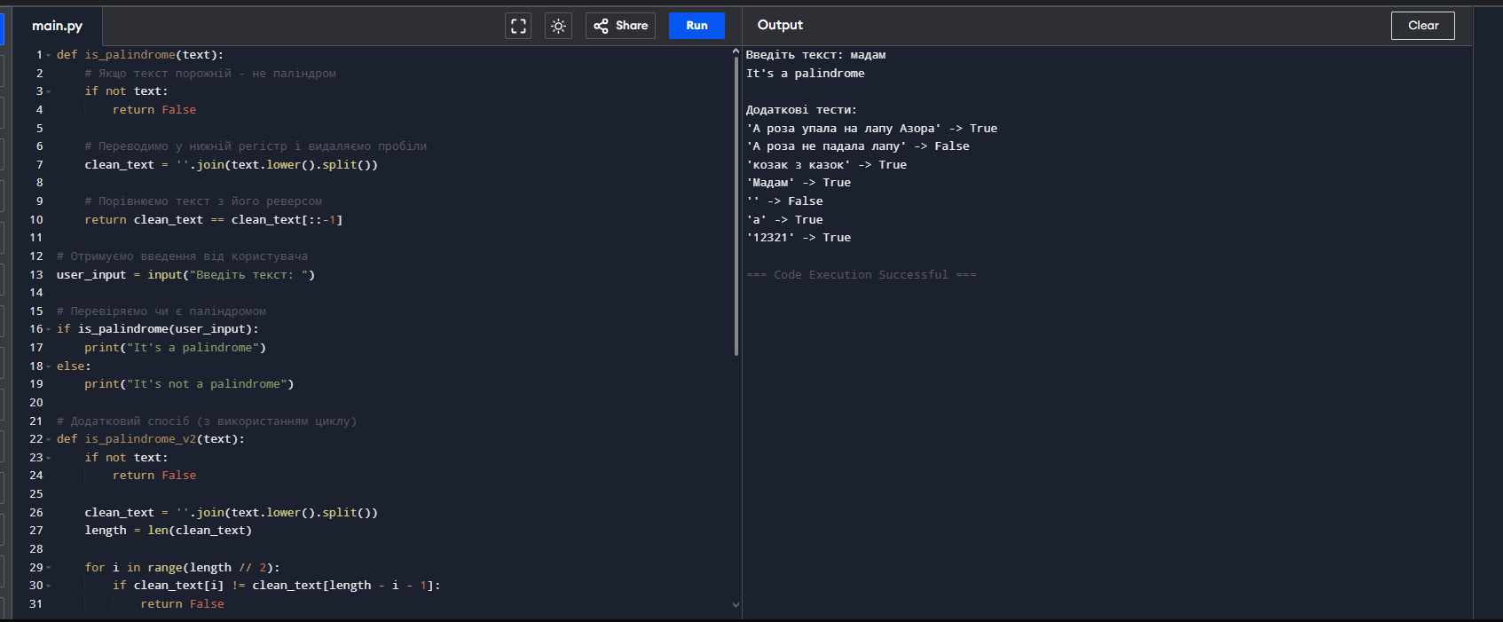
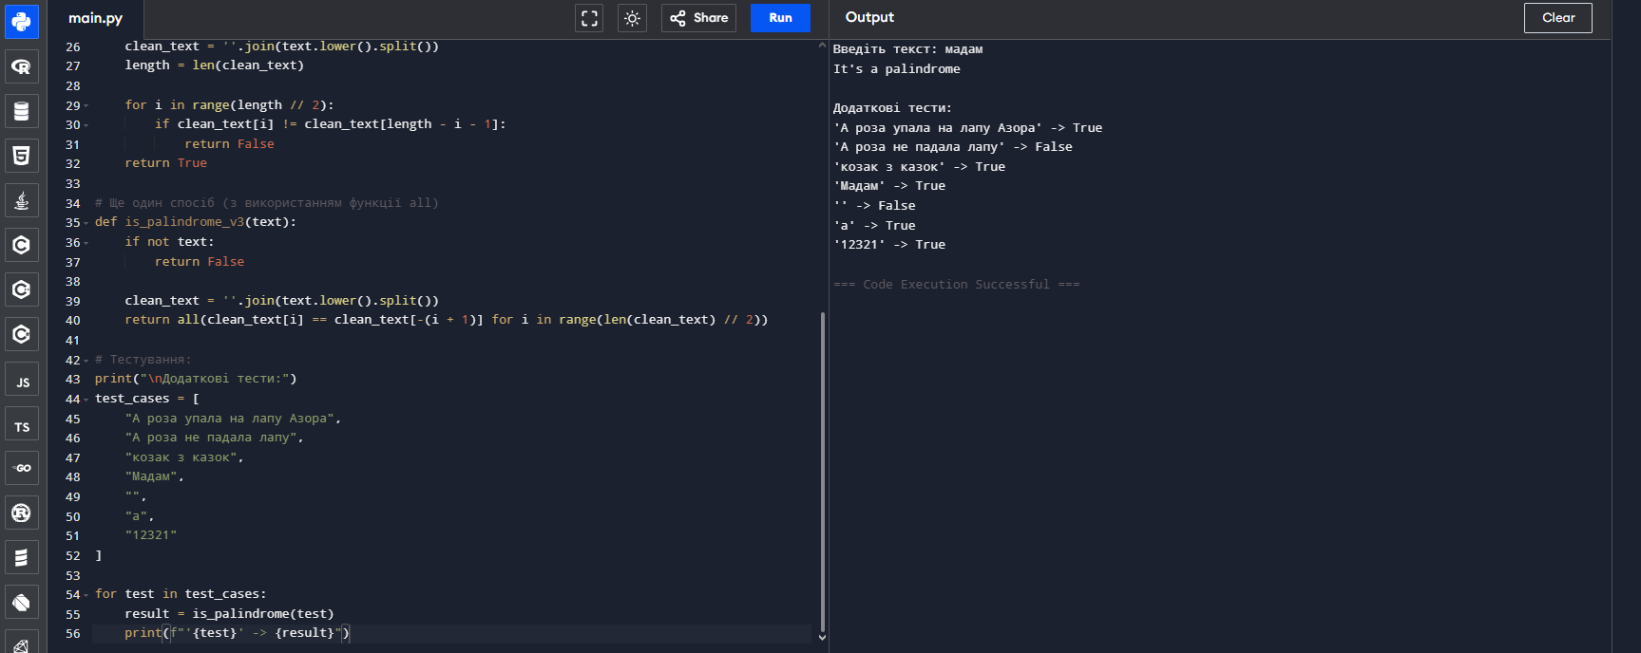
2.lab 10_2
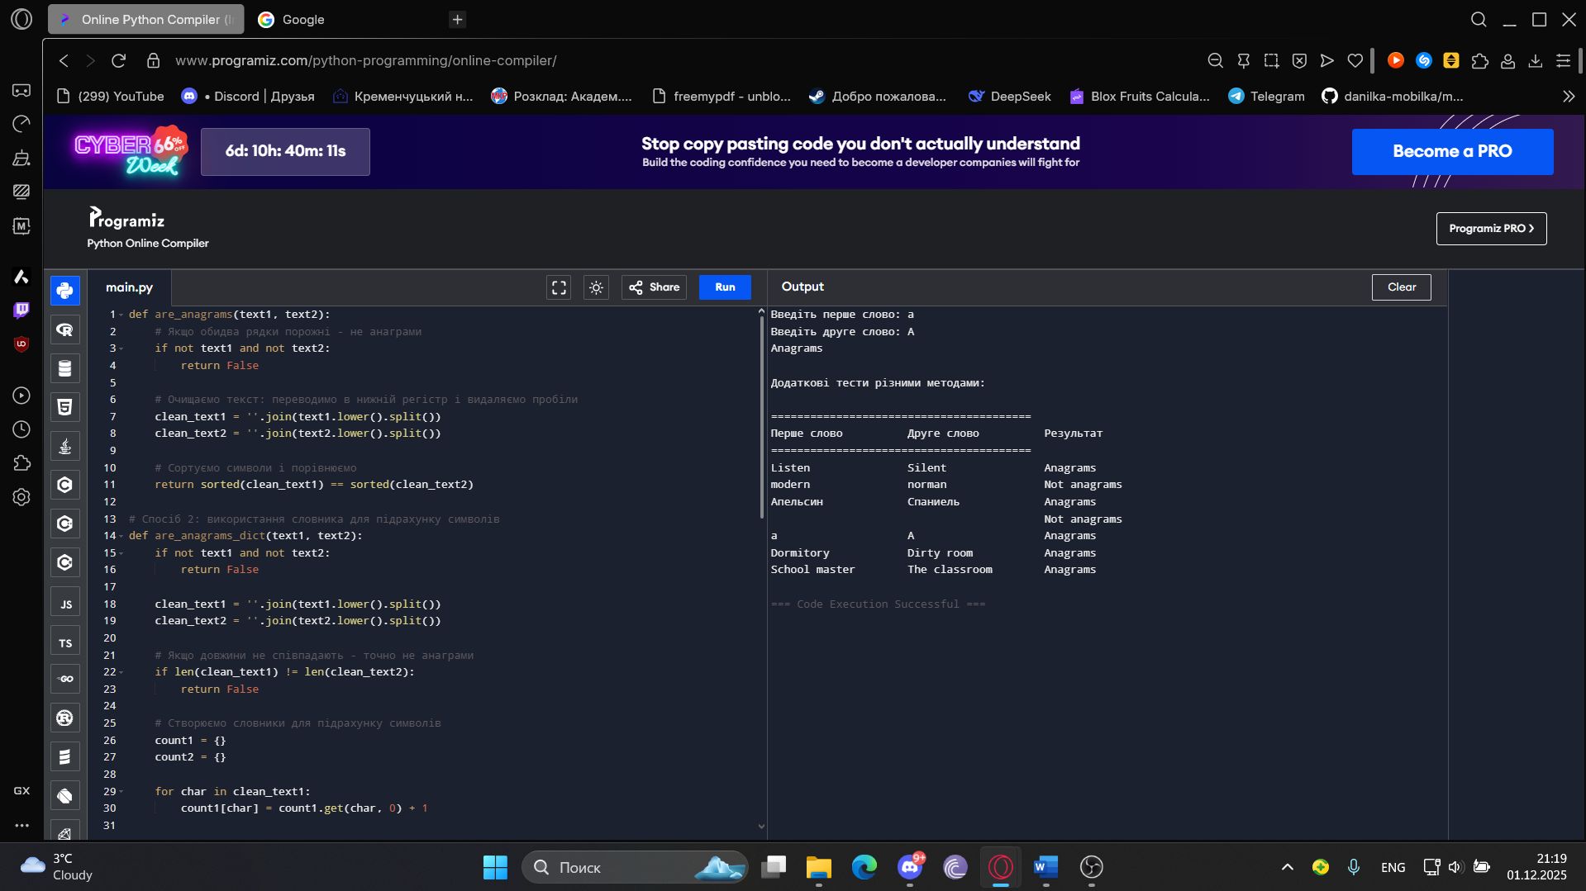
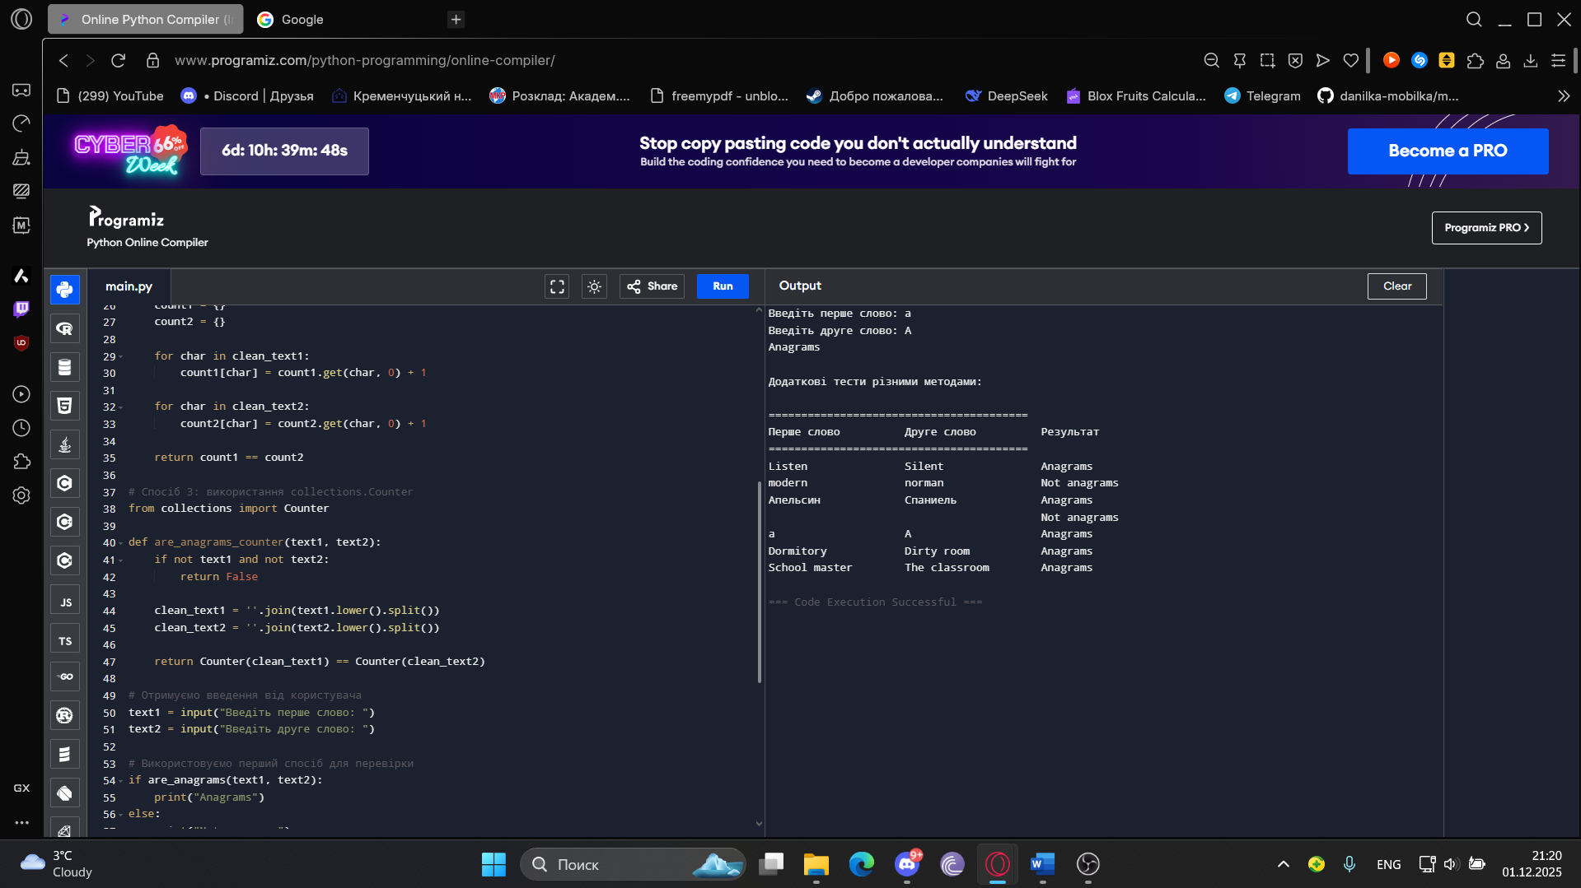
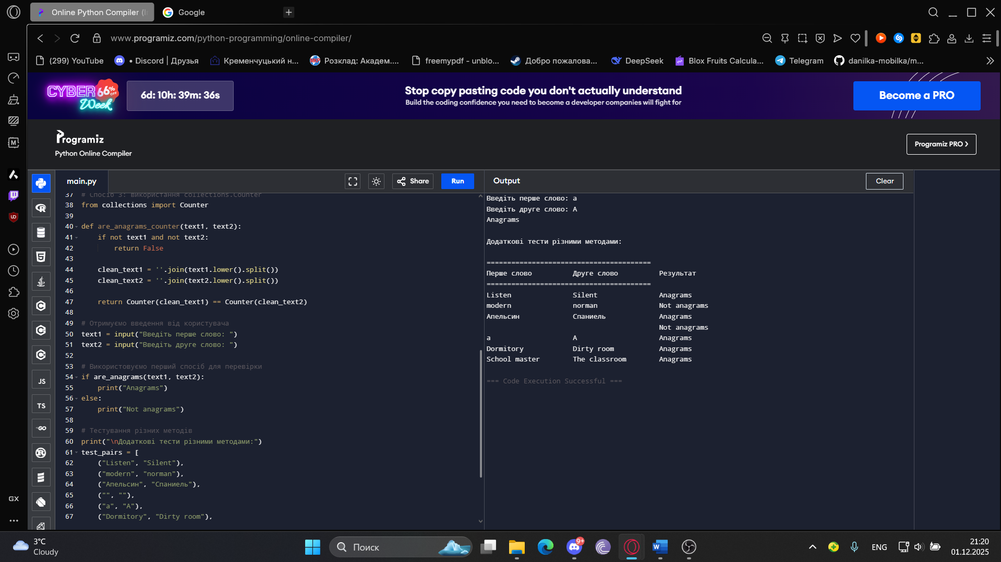
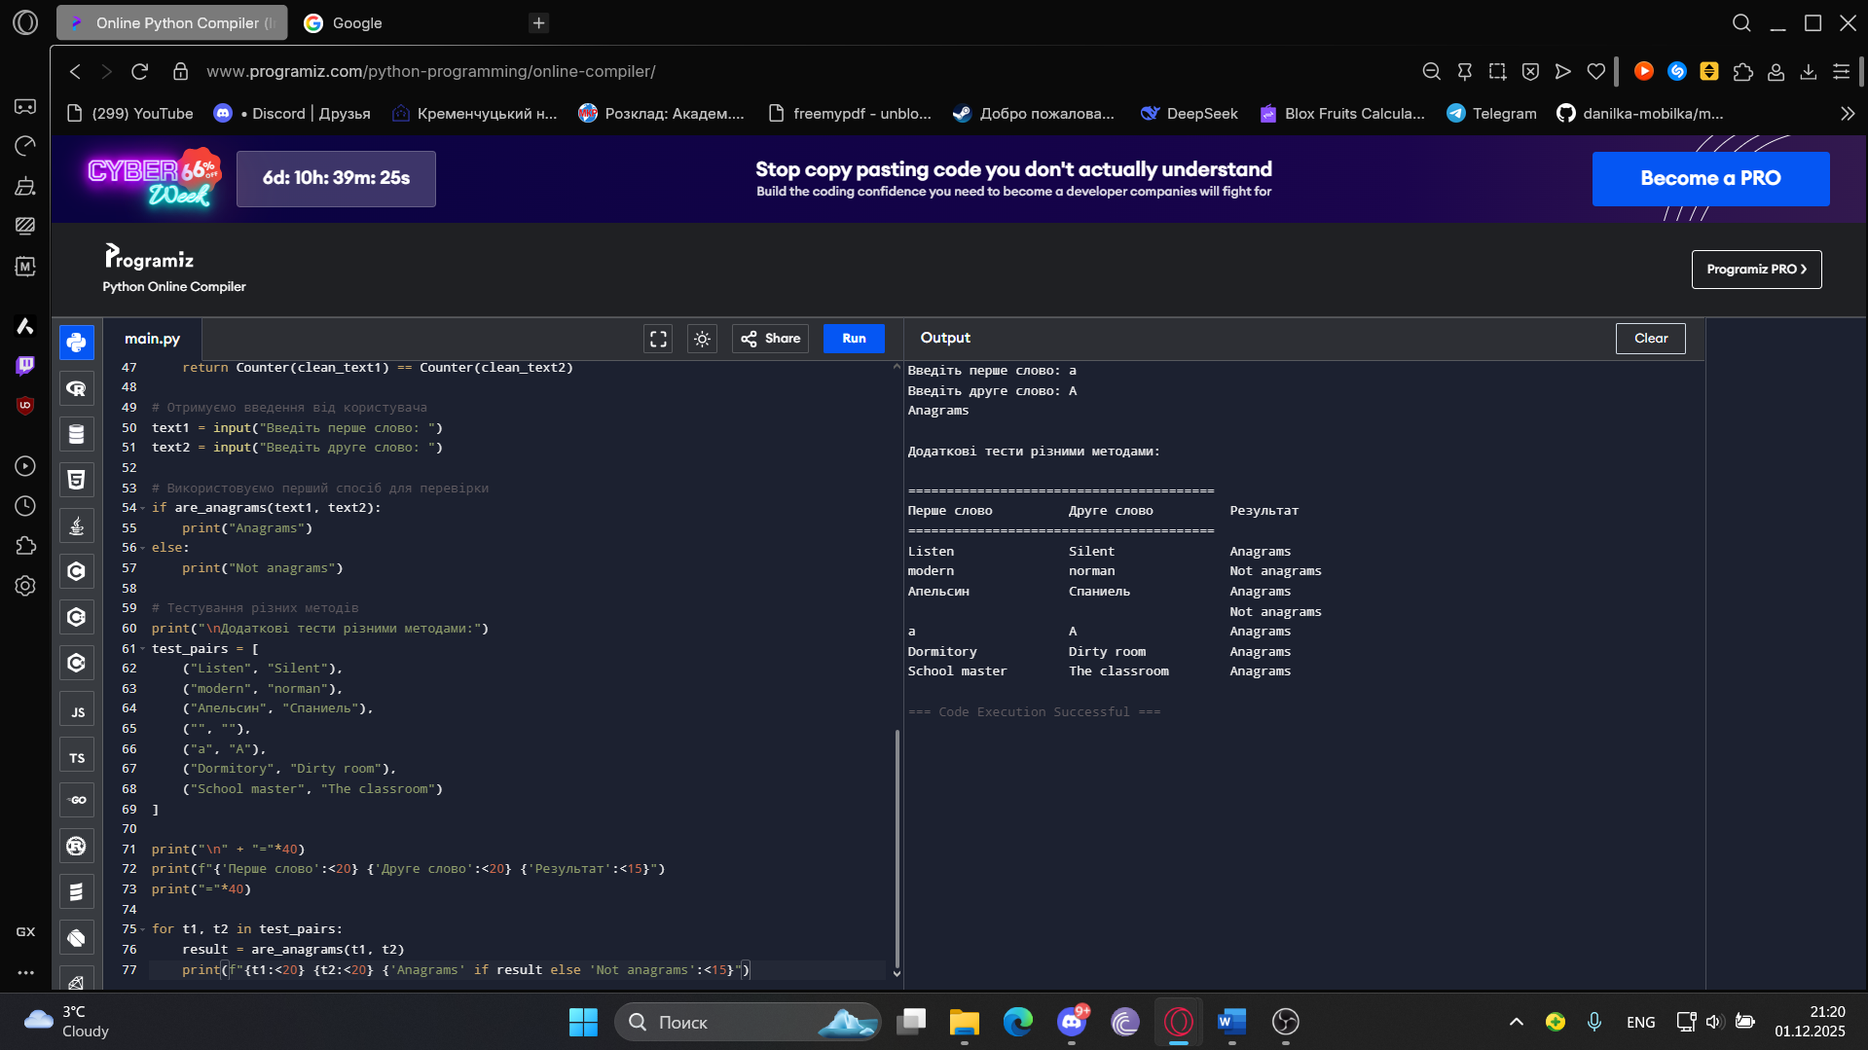
3.lab 10_3
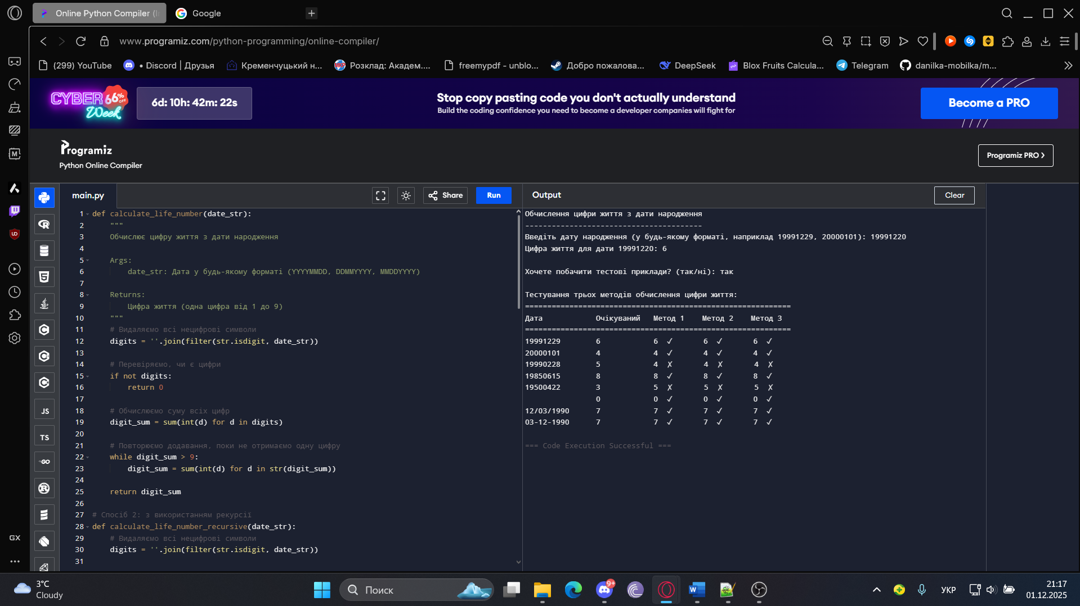
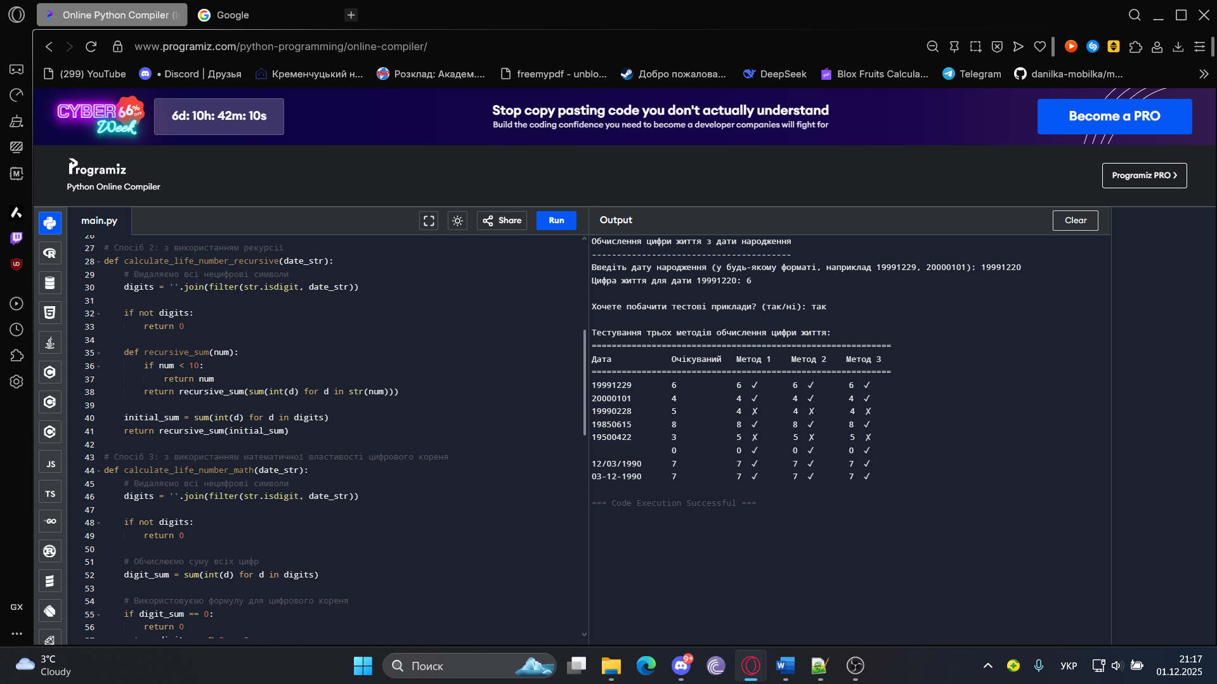
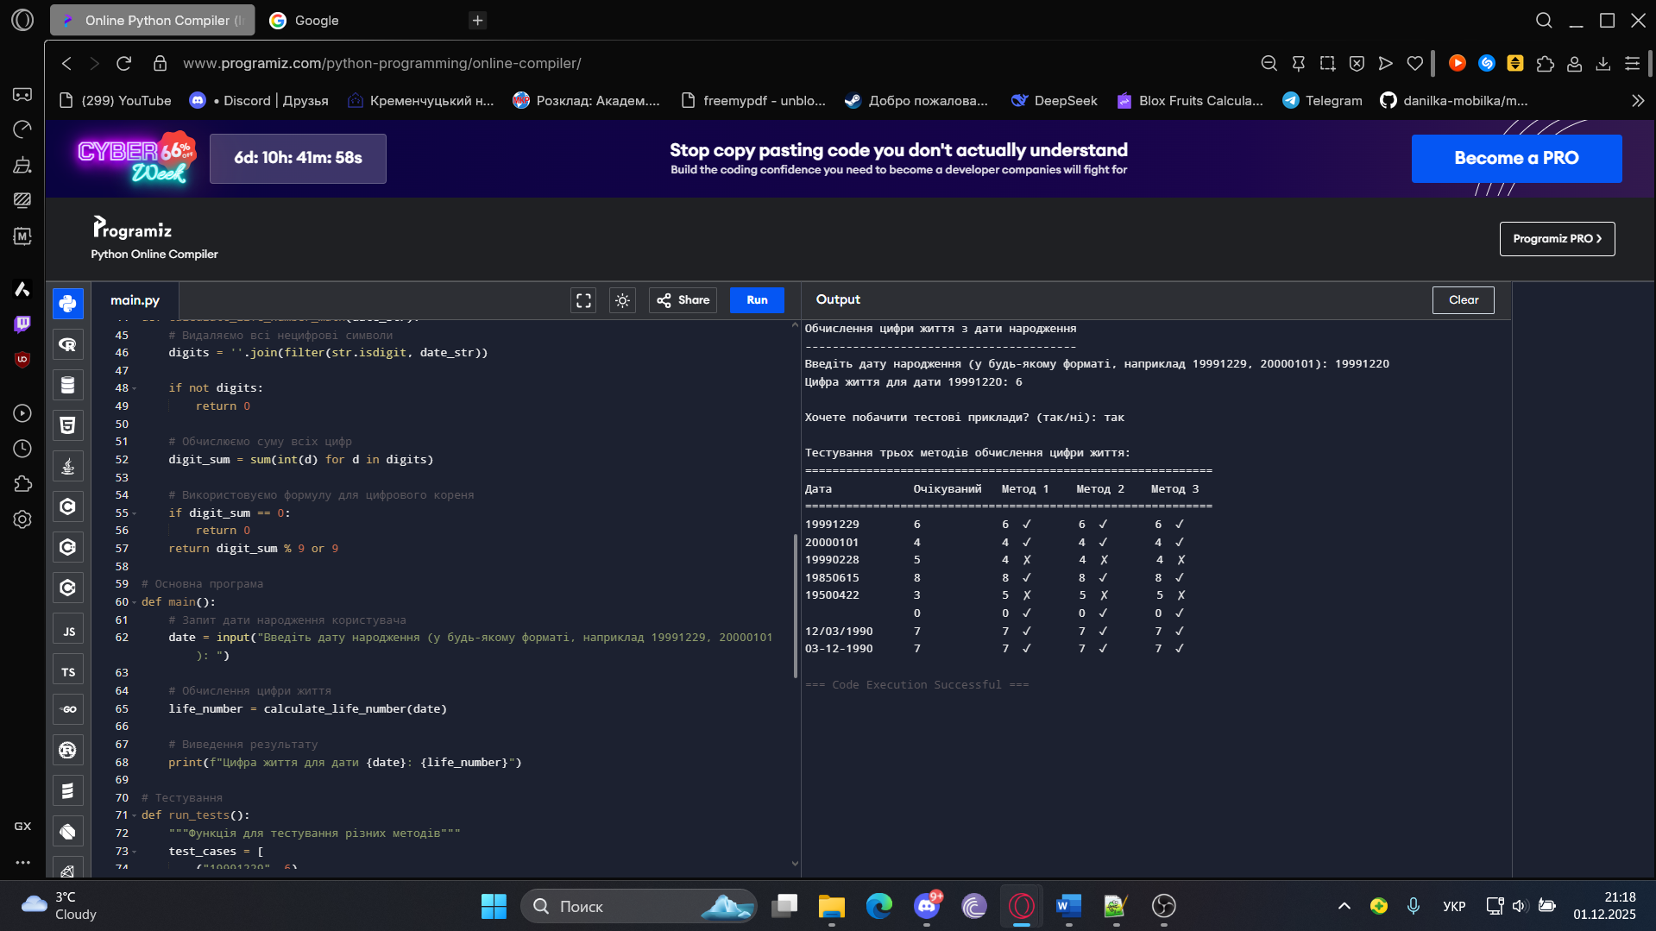
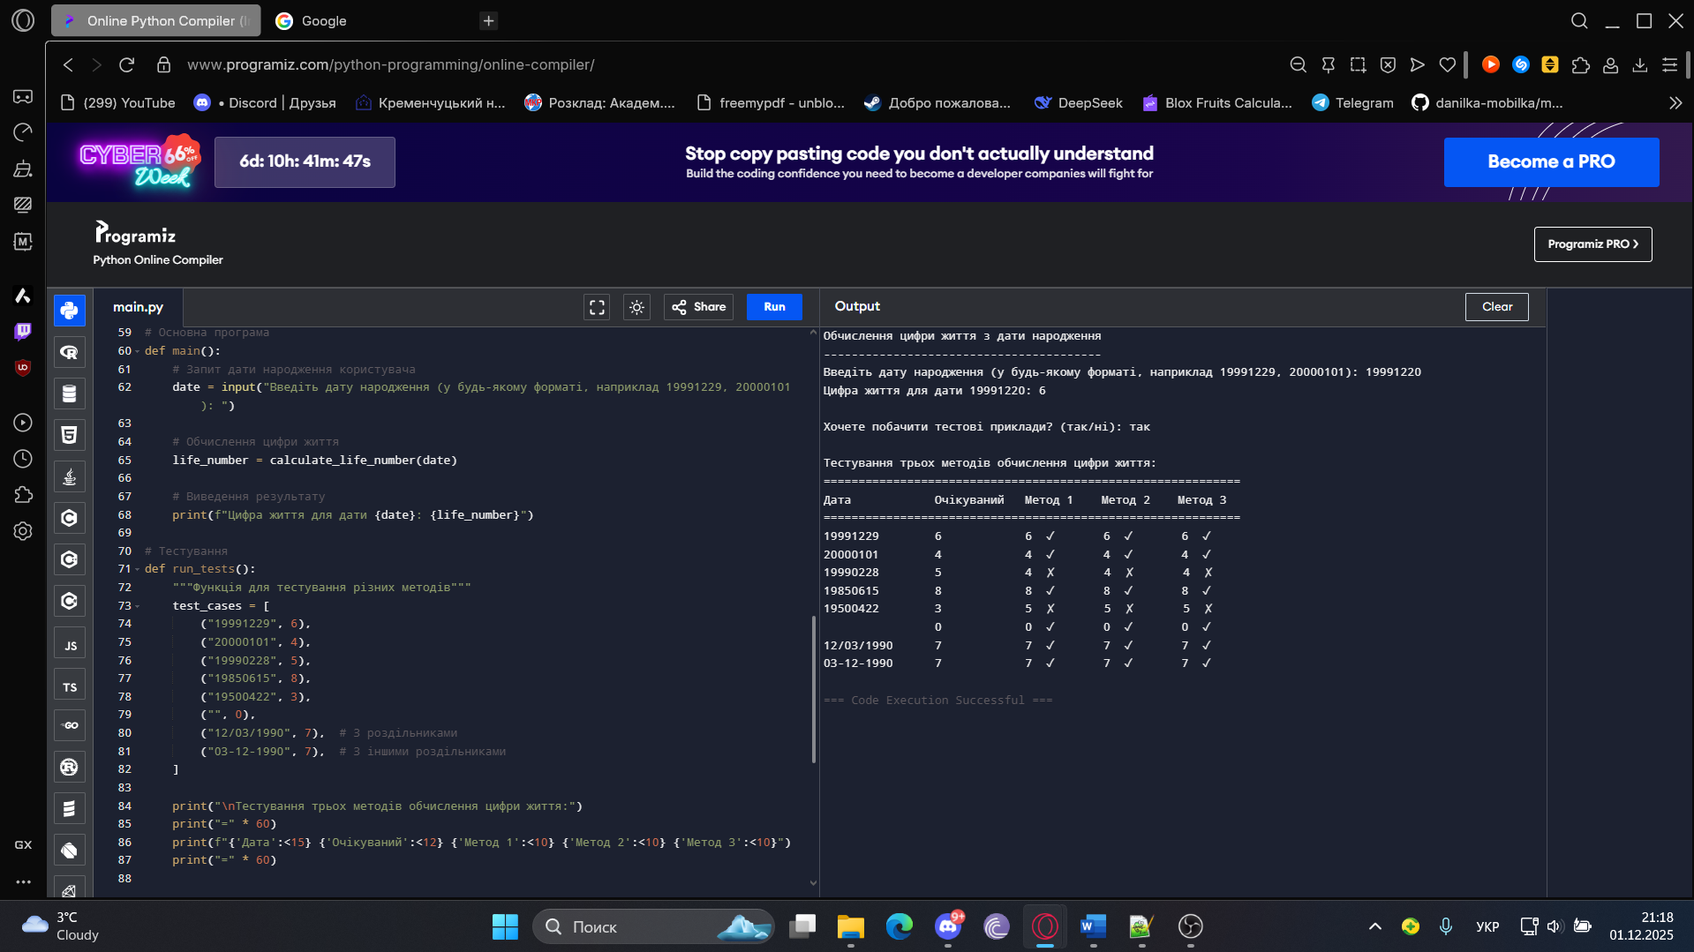
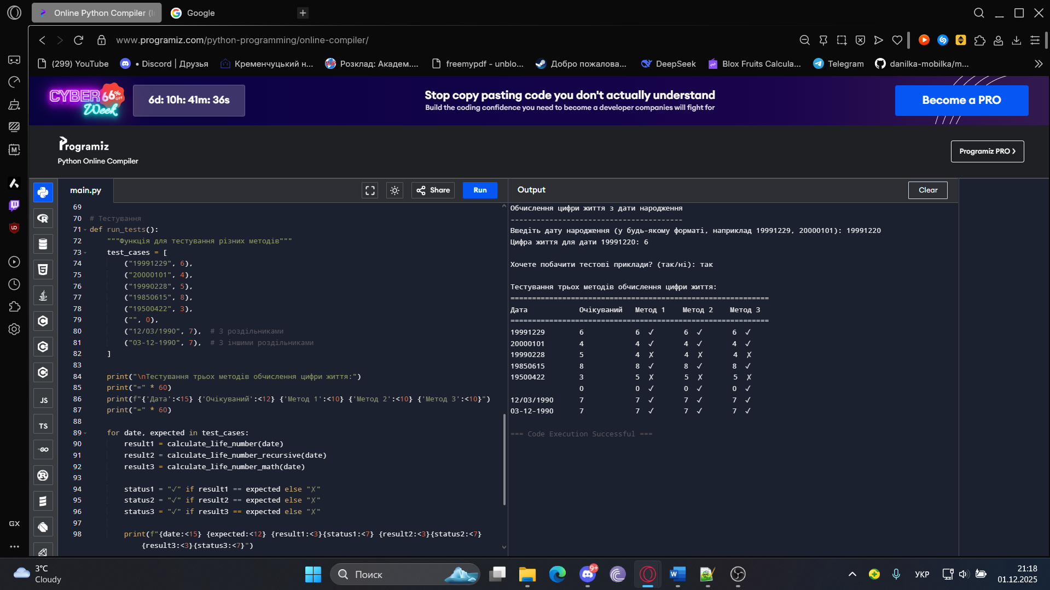
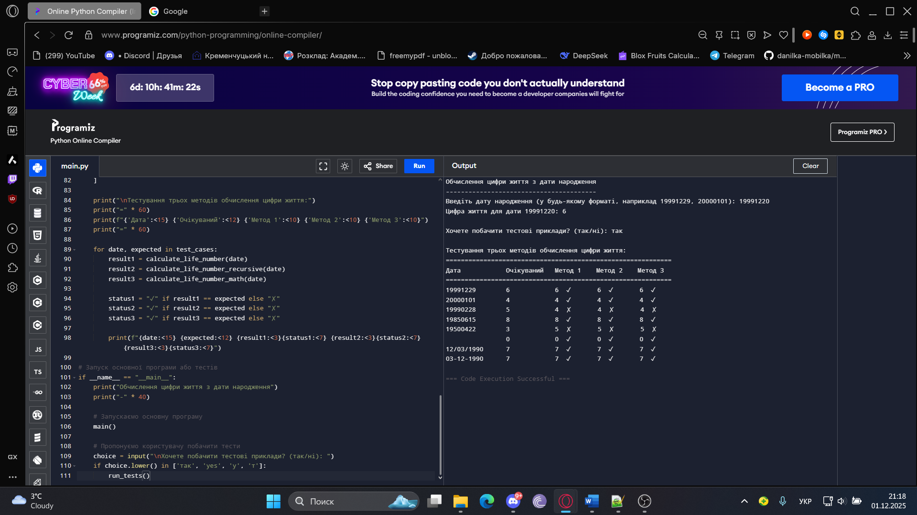

Контрольні відповіді
1. Let's try to do this
We failed
We're done.
2. zero.
Висновок: Отже ми навчилися обробляти рядки за допомогою спеціальних функцій і методів.

